10/19/2024 高师兄

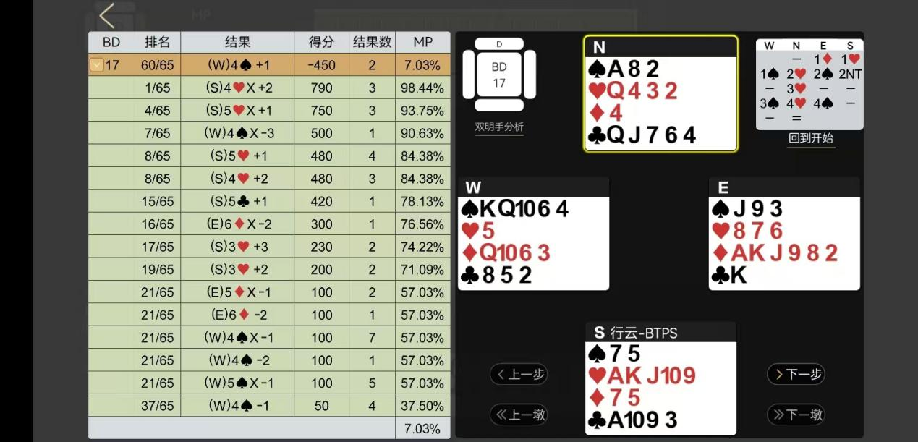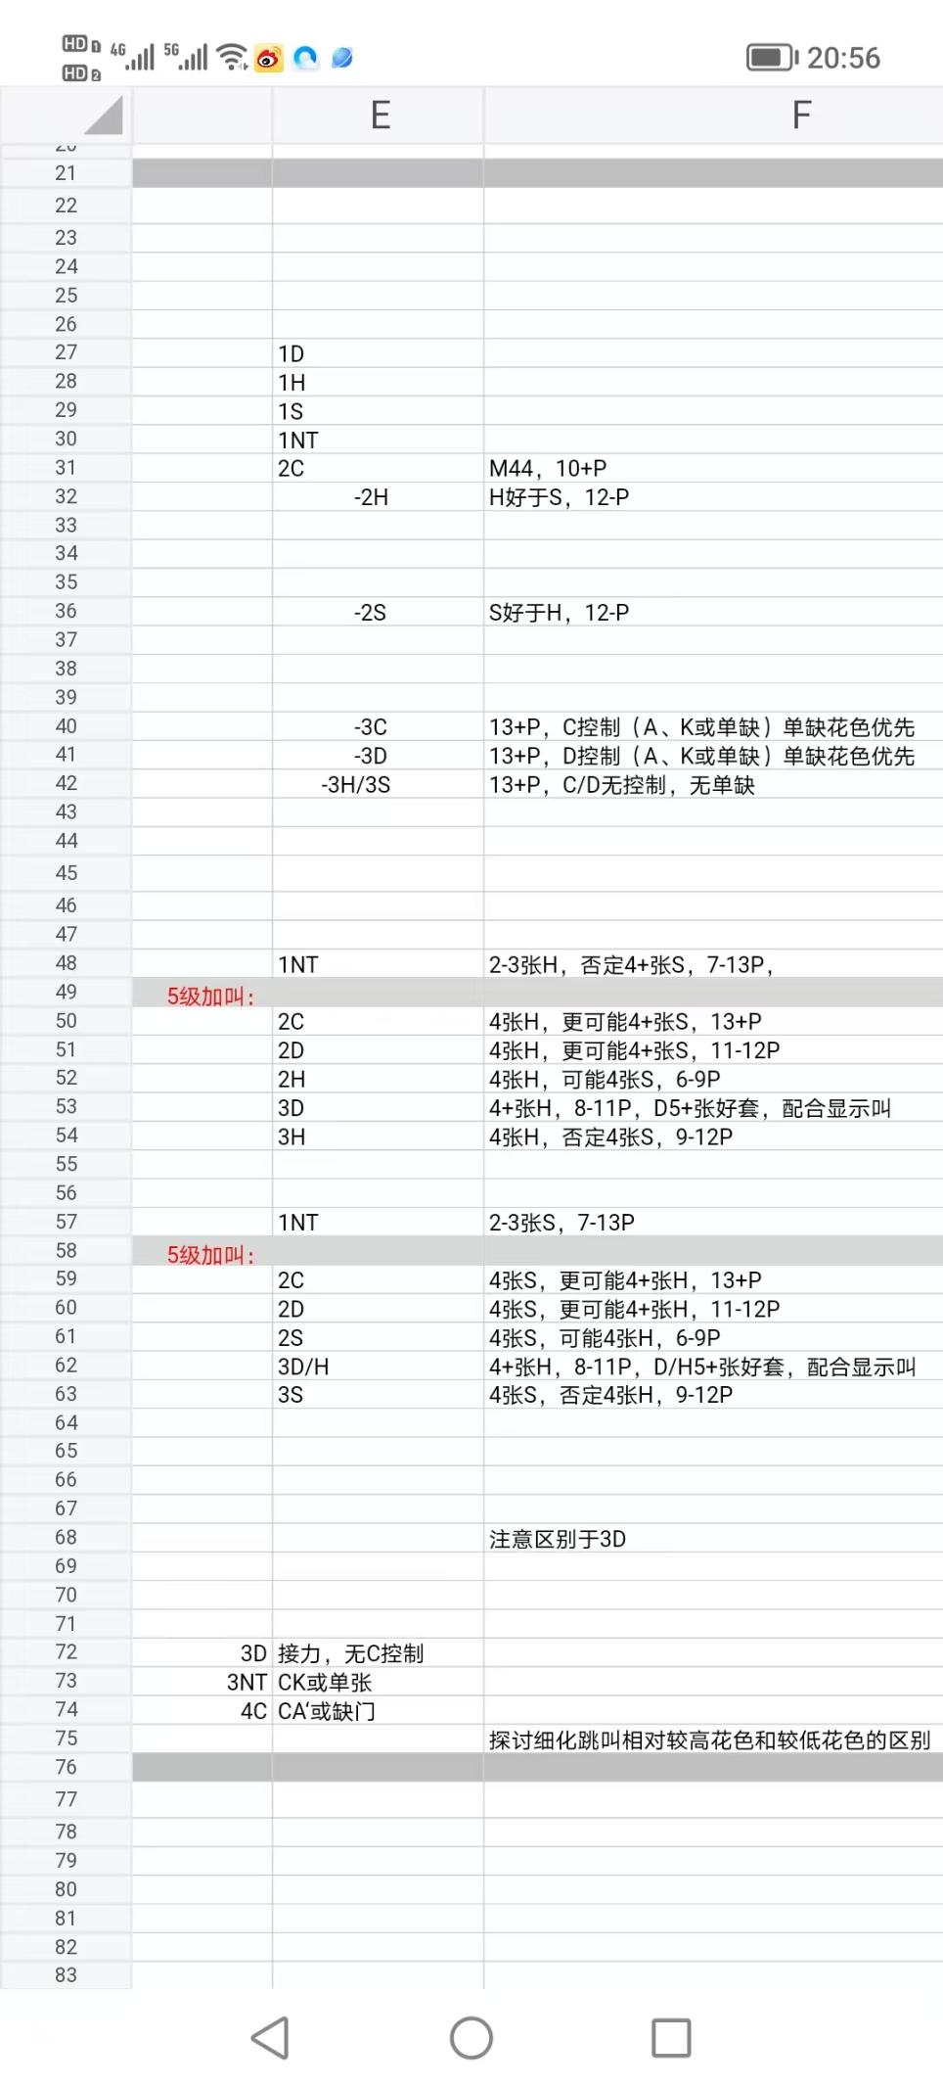

大概的叫牌过程与叫品含义：

（1D） 1H （1S） 3C

（3S） 4C （4S）5D

（ X ） 6H =

3C：5级加叫定义，C长套；

4C：第二要素好，满贯兴趣；

5D：第三要素，单张控制；